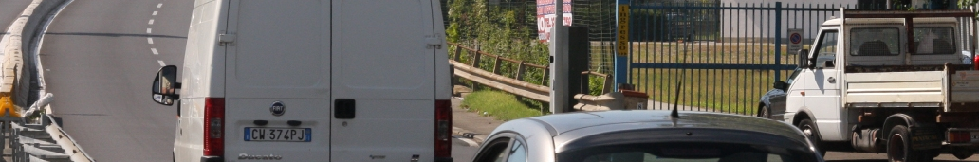


Comunicato stampa, 13 Ottobre 2010

Autovelox: una tassa extra di 100 euro a testa

Firenze, le strane verità dell’assessore al traffico
Alla Tv dice che l’impianto di viale Etruria lo ha chiesto la Prefettura dopo tre recenti incidenti mortali. Ma è stato il Comune a chiederlo; i casi sono solo due; di ben due anni fa; e nessuno in quel viale. Dobbiamo ancora aver fiducia nell’amministrazione?

Firenze – Qual è la verità? Intervistato da Rai 3 Toscana sull’autovelox rapinatore mascherato di viale Etruria (50 mila multe in 3 mesi), l’assessore al traffico Mattei ha detto, letteralmente, che è stata la prefettura di Firenze a chiedere a Palazzo Vecchio di sistemarlo lì. Perché, ha spiegato, “in quella strada ci sono stati tre morti negli ultimi tempi”.
Messaggio chiaro, impossibile da equivocare. Tre i morti, tutti negli ultimi tempi e tutti in quella strada. Causa implicita: la velocità.
A questo punto, però, bisogna chiedersi da dove prenda le sue informazioni l’assessore al traffico di un grande comune come Firenze, che mette in bilancio circa 50 milioni di multe, pari a una tassa extra annua di oltre 100 euro a residente, neonati e senza patente compresi?
Difatti, e indipendentemente dall’evidente irregolarità dell’autovelox, non uno dei tre incidenti mortali citati è avvenuto in quel punto. Nessuno di recente e nessuno causato dalla velocità. Quanto alla richiesta della prefettura, le procedure sono esattamente opposte. E’ il comune che chiede (su basi di documentata pericolosità), mentre la prefettura verifica ed eventualmente ratifica.

Vediamo le due tragedie. Il primo episodio risale addirittura a due anni fa, al 3 luglio 2008. Un’auto diretta alla Fi-Pi-Li fa inversione a U, di notte, nel sottopasso di viale Talenti (incrocio con le vie Foggini-Canova). La moto che segue non riesce a evitarla. Della velocità le cronache non parlano. Ma in quella situazione ci si ammazza anche ai 30 all’ora.

Il secondo episodio è invece di un anno e mezzo fa, 10 aprile 2009. Anche allora muore un motociclista. Ma non sul viale Etruria, bensì sulla bretella di raccordo con la rotonda soprastante, in direzione Fi-Pi-Li. Proprio all’intersezione della bretella col viale si affaccia il cancello di un’impresa. Enormi TIR entrano ed escono in continuazione. Alcuni sono spesso parcheggiati fuori dal cancello, lungo la carreggiata, e ostacolano traffico e vista. Quel giorno la moto arriva nel momento sbagliato. Sta uscendo un tir e lo scontro non lascia scampo. In quel punto, su un palo, c’è un mazzo di fiori.

Infine il terzo incidente mortale. Sorpresa: semplicemente non esiste. Negli archivi stampa non ce n’è traccia.

Dunque come si concilia tutto ciò con quanto l’assessore Mattei ha detto al Tg3? I fatti sembrano suggerire tutt’altra verità e gettano quanto meno un’ombra su tutta la vicenda. Anche perché il comandante dei vigili ha ricordato ufficialmente che la raffica di multe data dal 21 giugno scorso. Domanda: se davvero era così urgente scongiurare altre tragedie, perché c’è voluto più di un anno per piazzare l’autovelox? E se davvero doveva scoraggiare a correre, perché renderlo invisibile nascondendolo dietro a un palo e segnalandolo malissimo con un cartello seminascosto da altri cartelli e stendardi pubblicitari?

In realtà una soluzione c’è. Vada l’assessore a controllare di persona. Magari insieme a sindaco e comandante. Si renderebbero tutti conto in un baleno. Questa storia, del resto, non mette in gioco solo alcune centinaia di euro e qualche punto della patente, comunque moltiplicati per migliaia di automobilisti. C’è molto di più: c’è la fiducia degli amministrati negli amministratori.

Sindaco, assessore, comandante: se davvero l’intenzione non è quella di far cassa a tutti i costi, se davvero siete in buona fede, coraggio, dateci la prova.

Catola & Partners, Tel. 055.5522892 / 867; riccardo@catola.com; www.catola.com

